**文学院关于试卷评阅装订的要求说明**

按包头师范学院考试管理相关要求，就试卷评阅细节做如下说明：

一、试卷评阅要求

1、评判试卷一律采用红色圆珠笔、中性笔或钢笔，不得使用其它颜色的笔。

2、试卷采用给分制（加分制），不采用减分。

3、客观性试题的评判标记（只有对或错）划在答案处，在错处划×，在正确处划√，各小题不必赋分，只在大题题首处的“得分”栏内记该大题合计分。

4、主观性试题，应根据标准答案采分点在答案要点右侧给小分，不做评判标记，每道小题都必须赋分，分数记在题首处，大题的合计分填写在大题题首的“得分”栏内。

5、各大题的得分还要填写在卷首的记分栏内，各大题记分栏下方的“评卷人”栏不需签字，只在总分栏下方的“评卷人”栏签字。

6、卷面分不得涂抹，需要更改时要用斜双线将原分数划掉，在原分数的右上角用红笔写清改后的分数，并由更改人签字，教学院长签字，加盖学院公章，要尽量确保卷面的清洁、整齐。

7、注意：试卷上不能出现“”！

8、**平时成绩大于等于50分，期末成绩大于等于60分，且总成绩大于等于60分，视为该门课程合格。平时成绩小于50分或期末成绩小于60分或总成绩小于60分，视为该门课程不合格。录入成绩时，将不合格成绩录入“0”分，在打印成绩单上标注不合格原因。**

例：

**学院________________________ 班级 __________________ 学 号：□□□□□□□□□□ 姓 名：________________**

**装 订 线**

**包头师范学院**

**20 -20 学年第 学期期末考试试题（ A 卷）**

**学院文学院 专业汉语言文学 年级15 考试科目 中国古代文学史**

|  |  |  |  |  |  |  |  |  |  |  |  |
| --- | --- | --- | --- | --- | --- | --- | --- | --- | --- | --- | --- |
| **题号** | **一** | **二** | **三** | **四** | **五** | **六** | **七** | **八** | **九** | **十** | **总分** |
| **分数** | **5** | **4** |  |  |  |  |  |  |  |  | **9** |
| **阅卷人** | 不需签字 | 不需签字 |  |  |  |  |  |  |  |  | 孙傲飚 |

**任课教师签名：孙傲飚 系主任签名：李国德 教学院长签名：孙傲飚**

专业

得分 一、填空题(本大题共10小题，每小题1分，共10分)

5

1.《关雎》：“求之不得，寤寐思服。√悠哉悠哉，辗转反侧。”

2.《相鼠》：“相鼠有齿，√人而无止。人而无止，不死何俟？”

3.《蒹葭》：“蒹葭凄凄，白露未晞。√所谓伊人，在水之湄。”

4.《采葛》：“彼采葛兮，一日不见，如三月兮。” √

5.《采薇》：“昔我往矣，杨柳依依。√今我来思，雨雪霏霏。”

6.《国殇》：“身既死兮神以灵，子灵魂兮为鬼雄。” ╳

7.《江南》：“江南可采莲， 。” ╳

8.《陌上桑》：“ ，下担捋髭须。” ╳

9.《生年不满百》：“昼短苦夜长， 。” ╳

10.《迢迢牵牛星》：“盈盈一水间， 。” ╳

得分 二、名词解释题(本大题共2小题，每小题6分，共12分)

4

01.简析《庄子》散文的浪漫主义风格。

0

42.简述《古诗十九首》的艺术特点。

《古诗十九首》的艺术特点主要表现在以下几个方面。

（1）长于抒情，感情真挚动人；**1**

（2）善用比兴手法；**1**

（3）以情景交融、物我互化的笔法，构成浑然圆融的艺术境界；**1**

（4）语言准确凝炼。**1**

（5）人物形象生动。**0**

二、装订内容填写要求

1、封面填写内容准确，特别是课程名称要准确，不可用简写，有公章。

例：

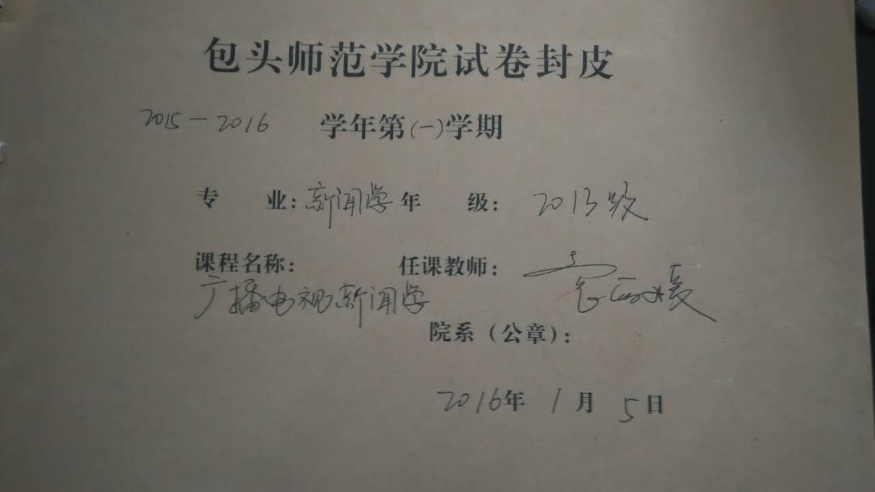

2、成绩分析

总评成绩分析应包括成绩构成情况，过程性评价方式与项目的说明，期末成绩情况分析，学生学习效果分析等。

期末试卷成绩分析应有试卷内容覆盖大纲比例分析，题型分析，难易程度分析，学生答题效果分析等。

成绩分析要有教师签字，教学院长签章。

3、总成绩单

总成绩单应是系统生成的提交状态的机打成绩单，按照“专业学号”方式排序，应有任课教师签字，教学院长签章。

4、平时成绩单

平时成绩构成要达到学校要求的三项以上，平时成绩要有教师签字，教学院长签章。

5、各项平时成绩评价标准

应说明各项平时成绩评价标准或给分依据

6、期末试卷答案或评分标准

按照学校提供试卷答案模板制作试卷答案，评分标准细化到每个采分点。

根据课程情况，考查课评分标准至少要有给分依据。

期末试卷答案和评分标准要有教师签字，院系主任签字。

7、期末试卷排序

试卷排序要与总成绩单顺序相符，专业必修课、专业选修课要按学号顺序排序，公共课要按专业、按学号排序。

8、考查课

期末考查作业

（1）题面，包括题目、答题要求；

（2）评分依据，要设置四档采分依据，给分要严格按照给分依据执行；

（3）使用学校统一印制的考查课专用答题纸。

平时作业

至少做三次，要有给分依据（要求同上），装订在作业中，作业资料由教师保存，以便查阅。

三、装订要求

1、装订内容排序：封面→课程考核分析表→总成绩单→平时成绩单→平时成绩考核要求标准→期末试卷答案、评分标准→期末试卷→封底

2、装订规范要求

（1）保证装订牢固，不脱落，不覆盖信息。

（2）按照规定的项目及顺序将课程试卷等有关资料整理好。试卷分析、学生成绩单等用A4纸型的材料装订时与试卷左上角对齐横向摆放。